## 实习1 UML进行“地图显示软件”设计

一、实习目的

1.学习掌握掌握UML的表示法。

2. 掌握陈述问题和分析问题的方法，使用UML进行面向对象系统分析。

3. 以组为单位完成使用UML进行面向对象系统设计实践。

二、任务分工

王林翼、李一非：分别设计图层控制、地图查询两大功能，画出相应各个图，同时记录心得总结。

周琦、成文博：熟悉地图控制的内容，结合之前所学的地图数据处理程序设计课程实习成果，设计完成地图控制功能，同时记录心得总结。

姜笑宇：因在实习前中期没有电脑，故负责小组实验报告撰写工作，并在后期补充学习UML面向对象系统设计的思路与方法。

三、实习形式

实习分小组完成，由组长进行小组内任务分工，并汇总形成实习报告。

四、实习准备

硬件：多媒体计算机

软件：Windows系列操作系统、Rational Rose建模工具

五、实习要求

以“地图数据处理程序设计”课程实习作业为基础，需要设计一个简单的地图可视化和查询的软件系统，需要进行软件设计并进行分工，具体内容如下：

1.完成用户需求的分析，找出系统的执行者、用例，画出用例模型图。

2.找出系统的概念类，建立领域模型。

3.画出系统顺序图，找出系统与外界交互的消息。

4.找出系统的设计类，建立设计类模型图。

5.完成系统中主要类的详细设计。

6.重点画出用例图、类图及顺序图。

7.实习结束后完成实习报告（含UML图）、生成代码。

六、实习内容

小组成员合力利用UML工具设计一个简单的地图可视化和查询的软件系统，其主要内容有：

1.功能需要：

(1) 能够打开一副简单的文本格式的地图数据。

(2) 能够对地图数据进行分层显示。

(3) 能够调整图层的显示顺序，并控制其是否可见、是否符号化。

(4) 能够对地图进行放大、缩小、漫游等控制操作。

(5) 能够通过鼠标查询地图目标，支持通过拉框进行多选。

(6) 能够突出显示选中目标，能够显示选中目标的属性。

2.基本类设计：

以上功能主要分为三个类包：

① 基本数据类型：包括Geometry、GeoPoint、GeoLine、GeoPolygon

② 数据访问引擎：包括：

GeoDataSet：数据管理总控，负责管理矢量数据图层

VectorLayer：矢量图层

Feature：地理目标

FeatureSet：地理目标集合

Table：属性表

Row：表中的一行

Fields：表头

Field：一个字段的描述

FieldValue：一个字段的值

③地图与交互：包括

MapView：地图视图，主要管理地图视图中的状态与鼠标的交互等；

MapControl：地图显示总控，负责管理地图显示图层和显示状态

Layers：地图图层管理

MapLayer：地图图层

IRender：图层绘制器接口

DefauleRender：默认图层绘制器

SymbolRender：符号化图层绘制器

ITool：地图工具组件接口

SelectTool：选取组件，处理与选取相关的交互

DisplayTool：地图显示控制组件：处理地图放大缩小漫游等内容的交互

有三点思维难点：

1.数据查询引擎中GeoDataSet、FeatureSet与VectorLayer关系分析。我们认为，三个类包之间肯定存在联系。一开始，我们选择奖GeoDataSet作为总控，由其作为父类泛化出别的类。（如下图）

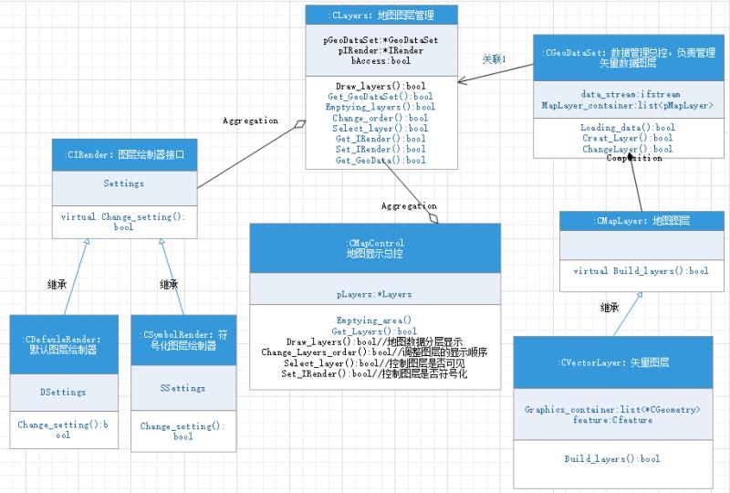

但是在加上地图查询之后，逐渐推翻了之前写的内容，GeoDataSet，应该是作为矢量数据的集合，这里需要辨析矢量数据GeoDataSet以及属性数据Table。两者结合即为FeatureSet。而VectorLayer特指查询时鼠标所在的图层。

2.地图交互。MapContrl作为地图显示总控，负责管理地图显示图层和显示状态。说明他与MapView是聚合关系。

3.两者之间的关联。我们一开始是选择VectorLayer作为连接两个类包的关键，但经过进一步的思考，最终选择FeatureSet。

一、类图

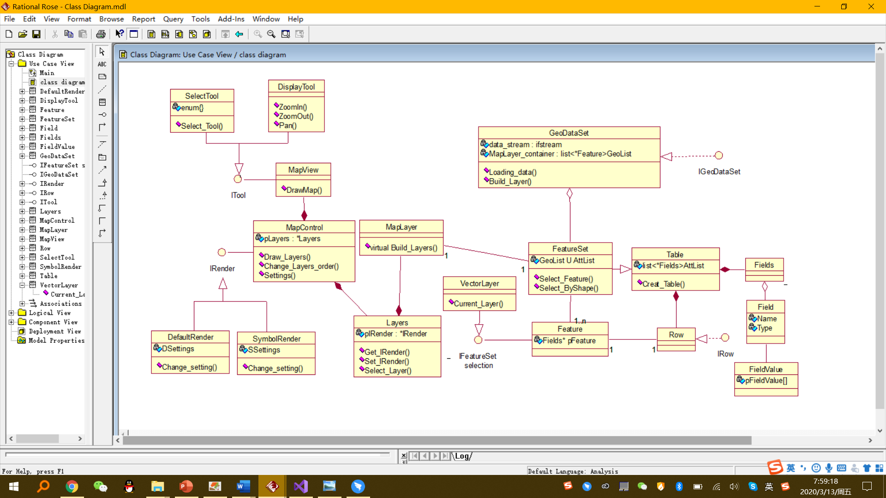

二、用例图

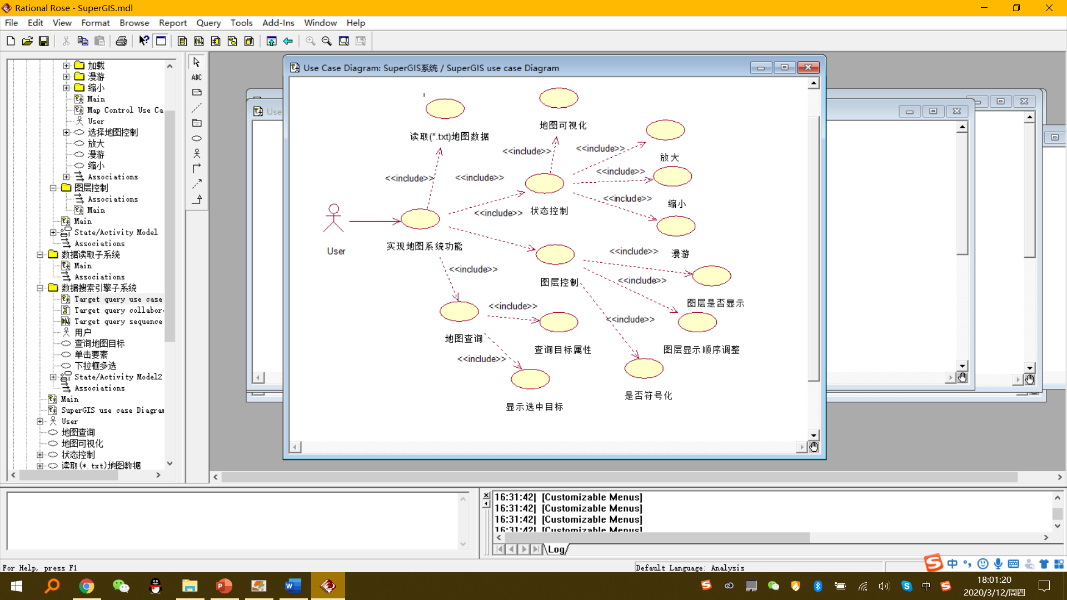

总体功能用例图

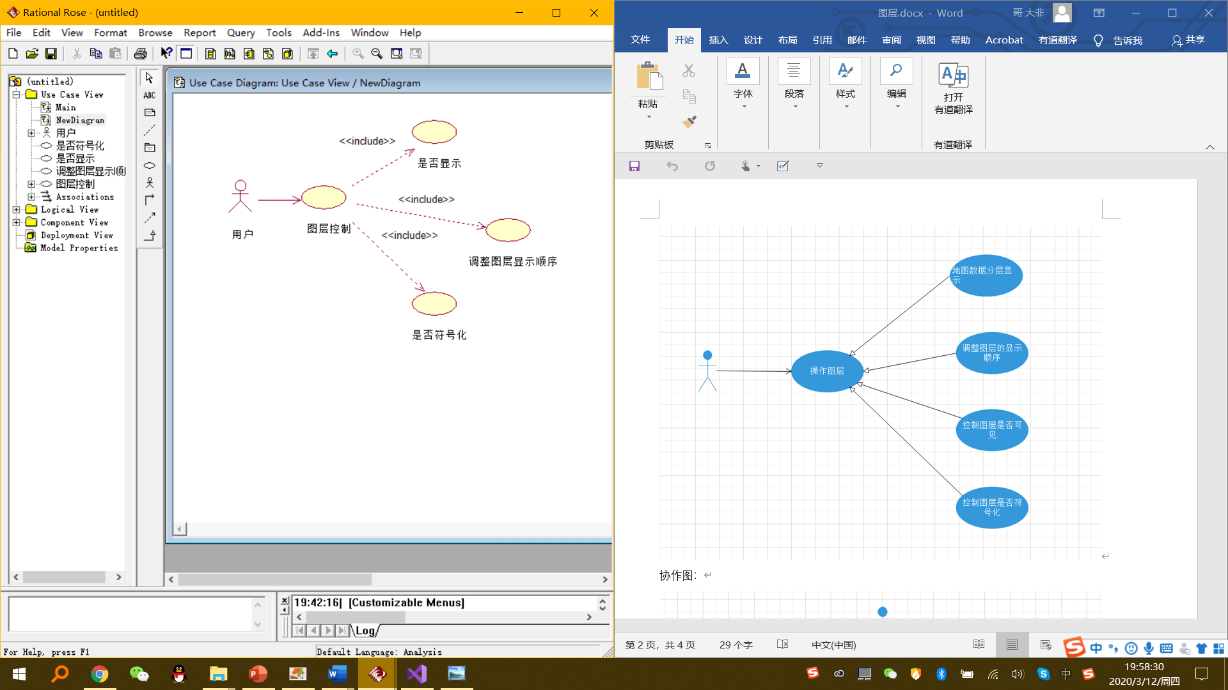

图层控制用例图

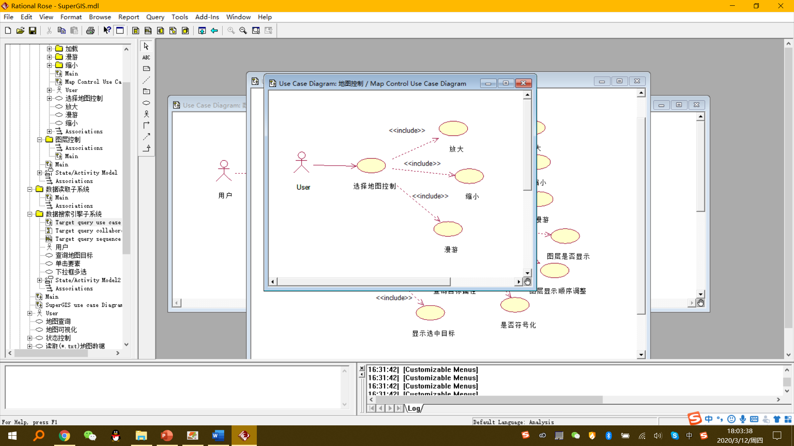

地图控制用例图

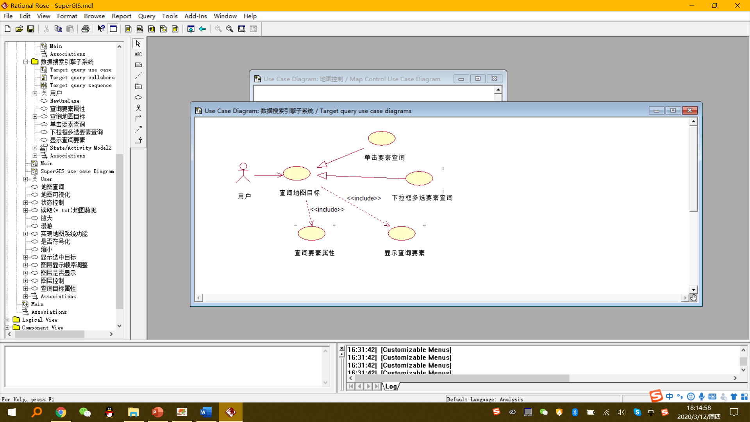

地图查询用例图

三、时序图

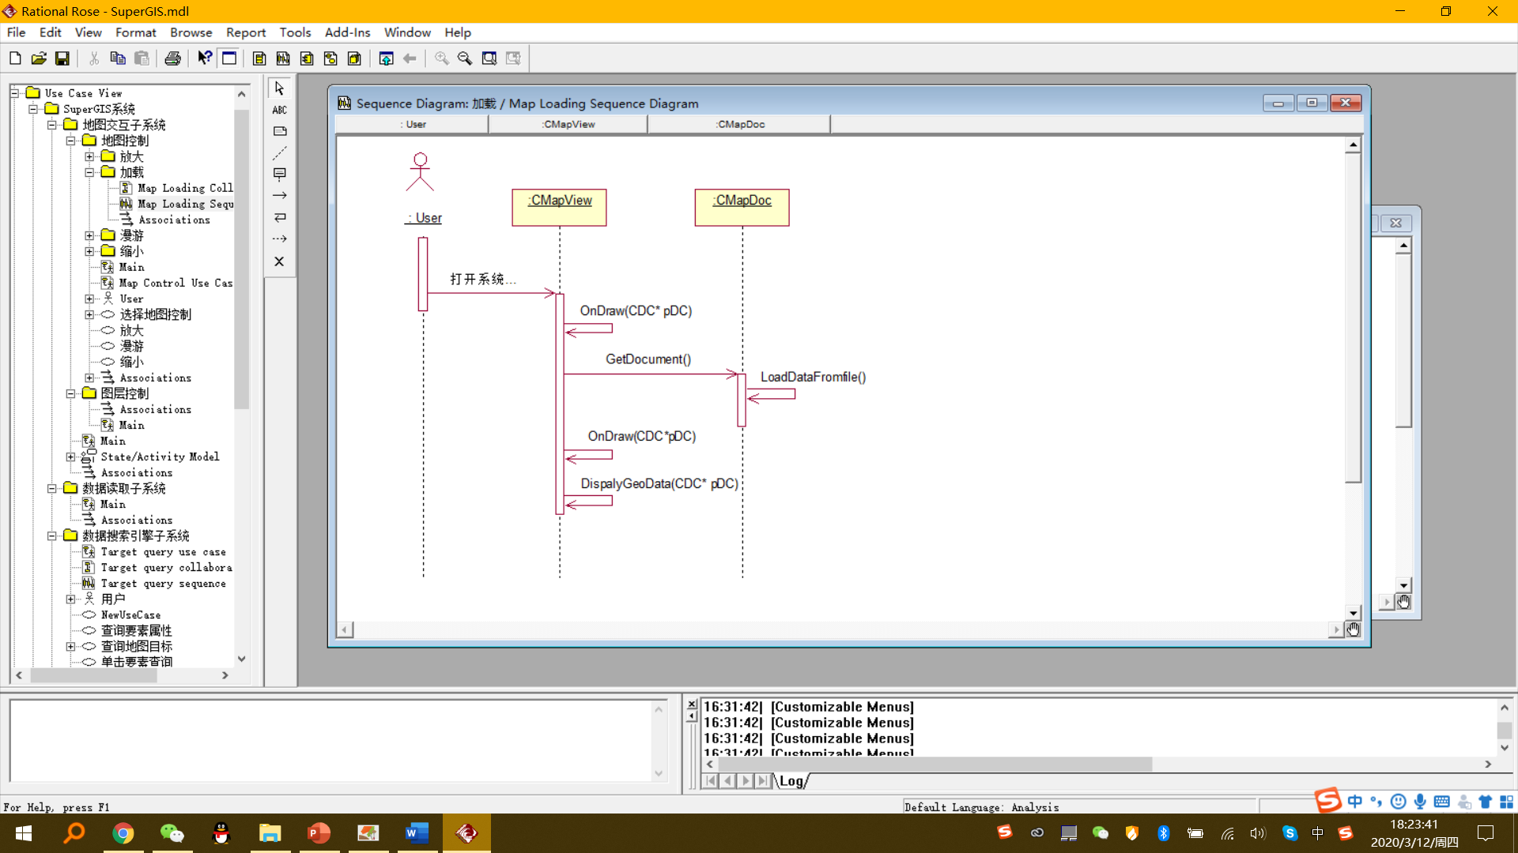

地图加载时序图

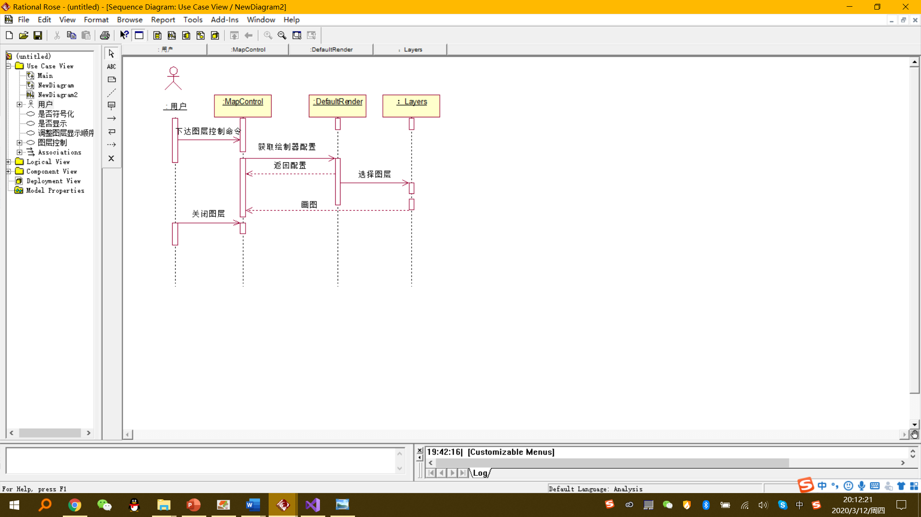

图层控制时序图

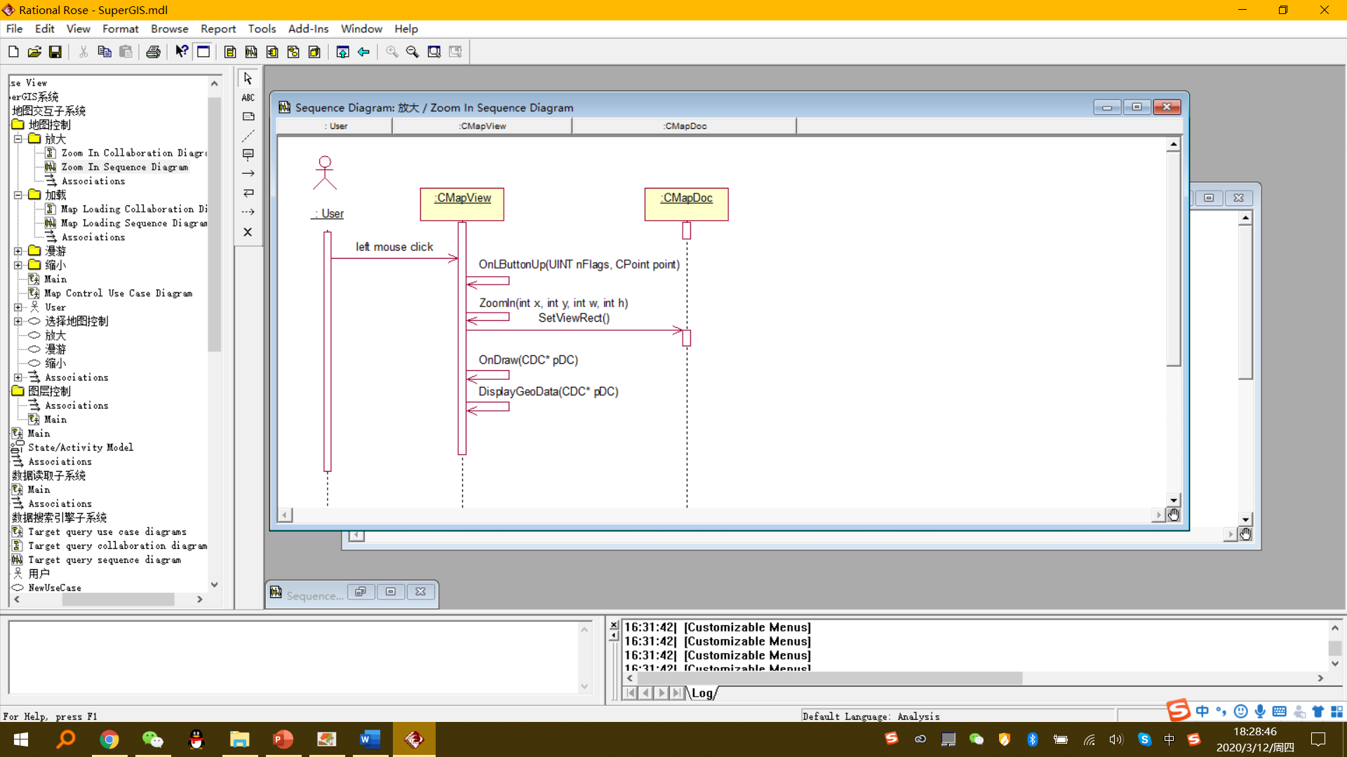

地图控制时序图（地图放大为例）

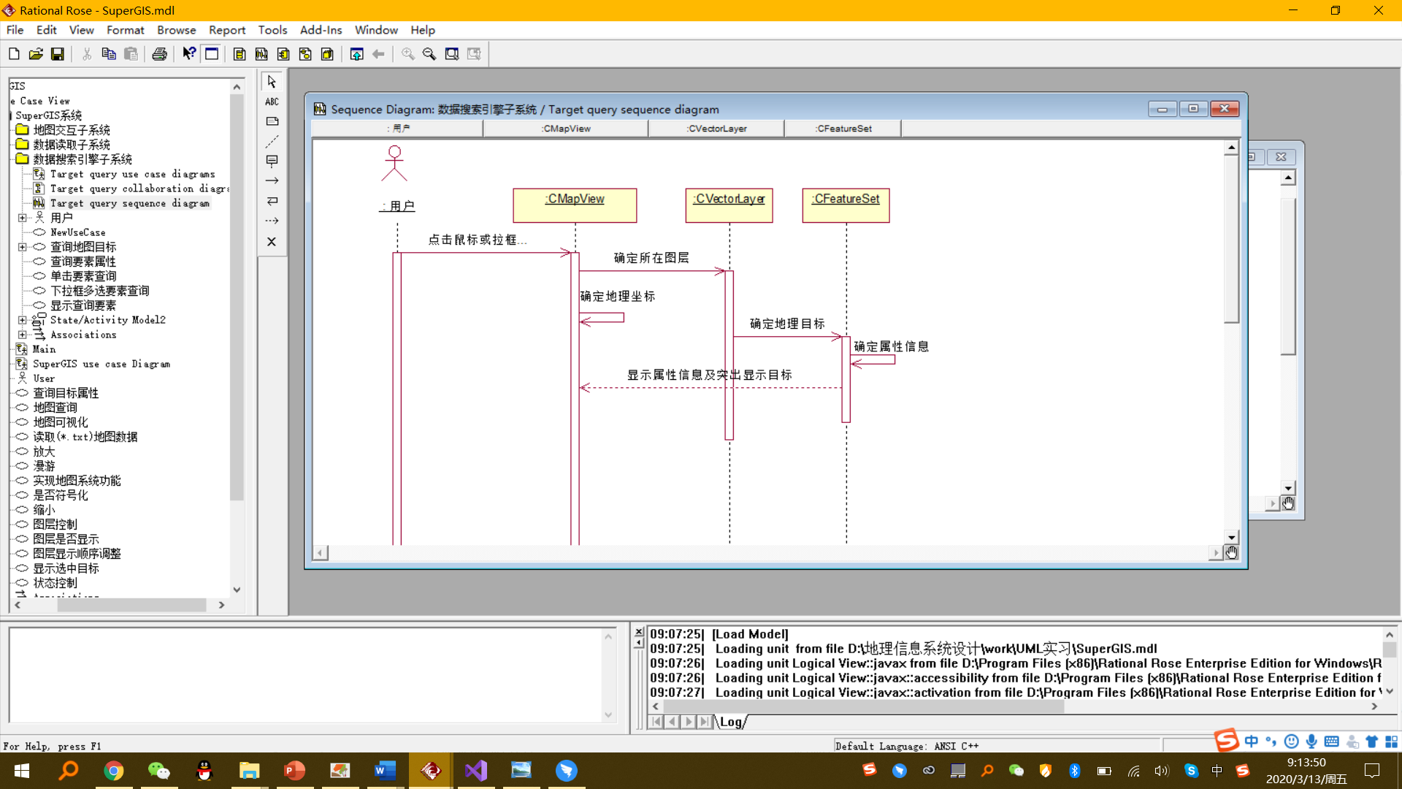

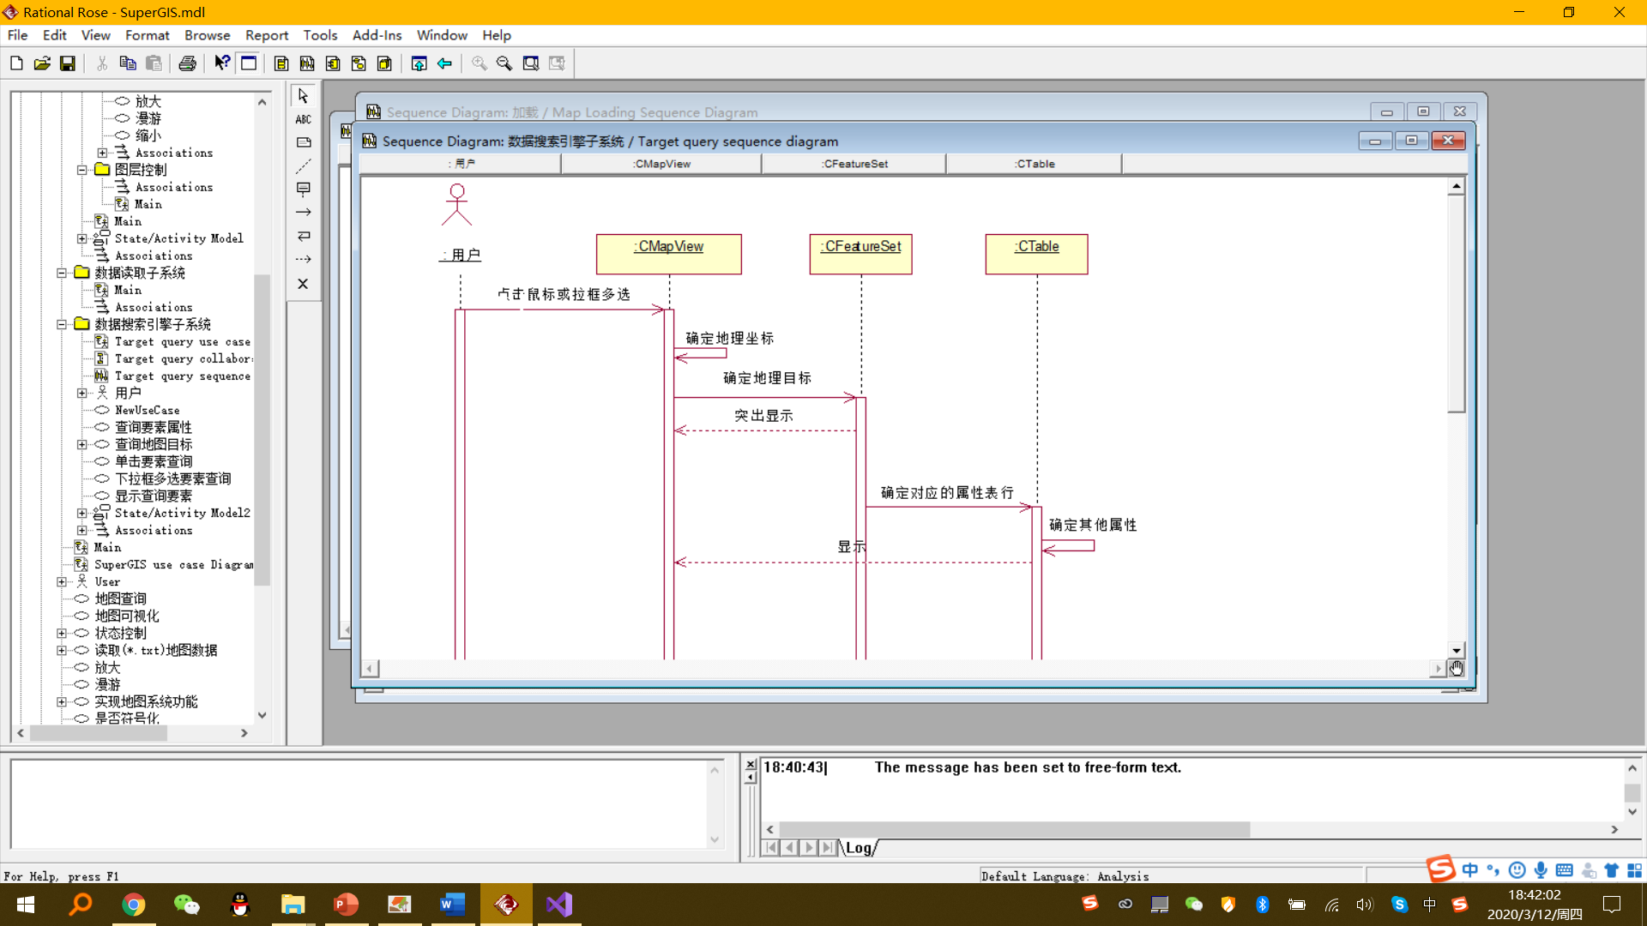

目标查询时序图

四、协作图

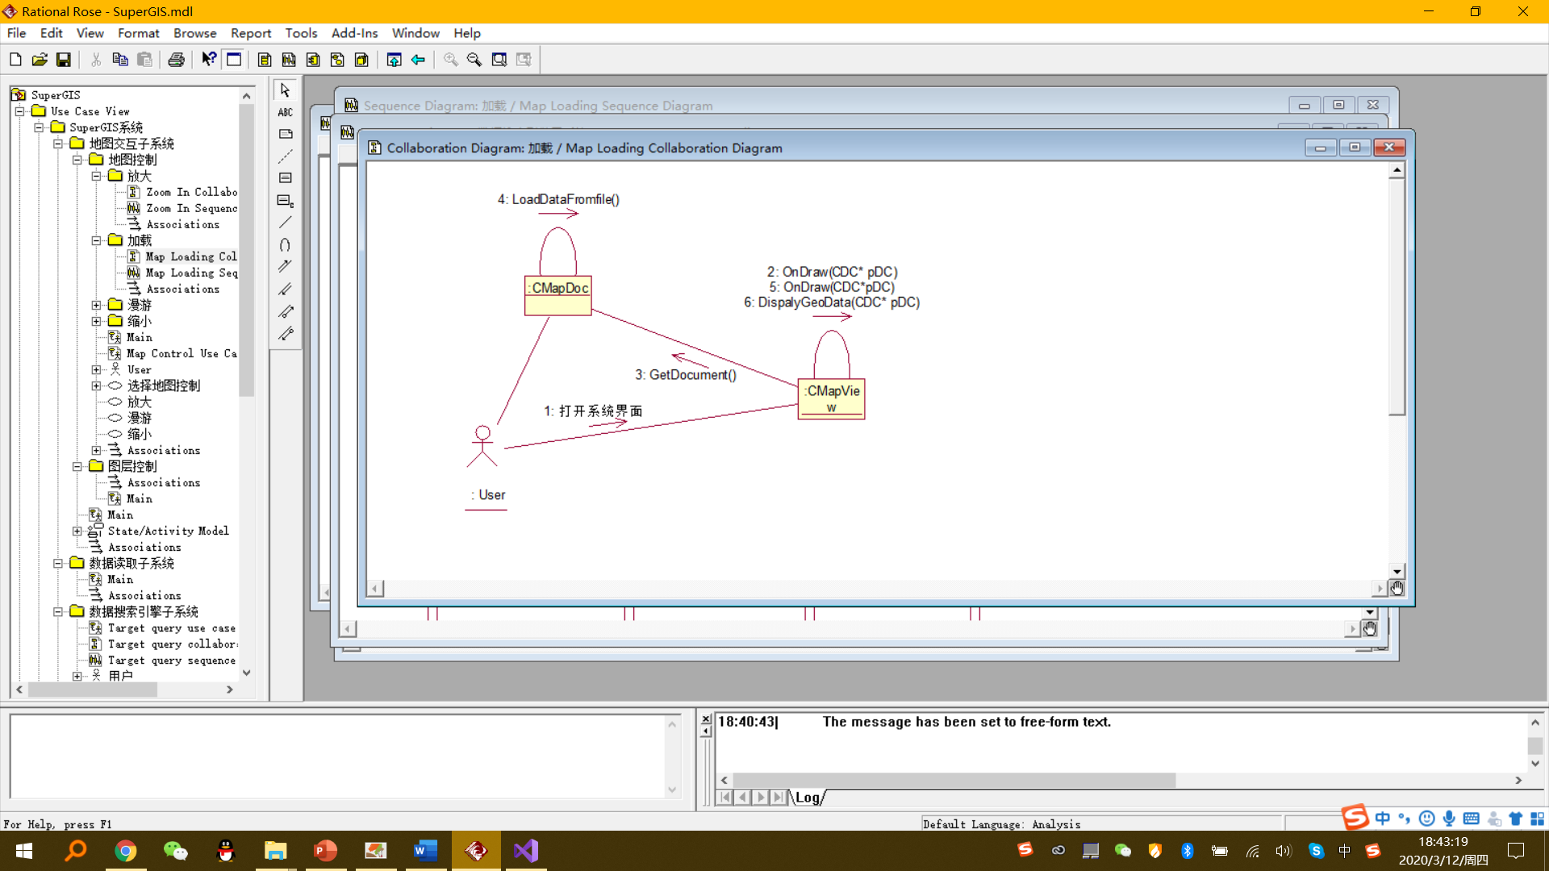

地图加载协作图

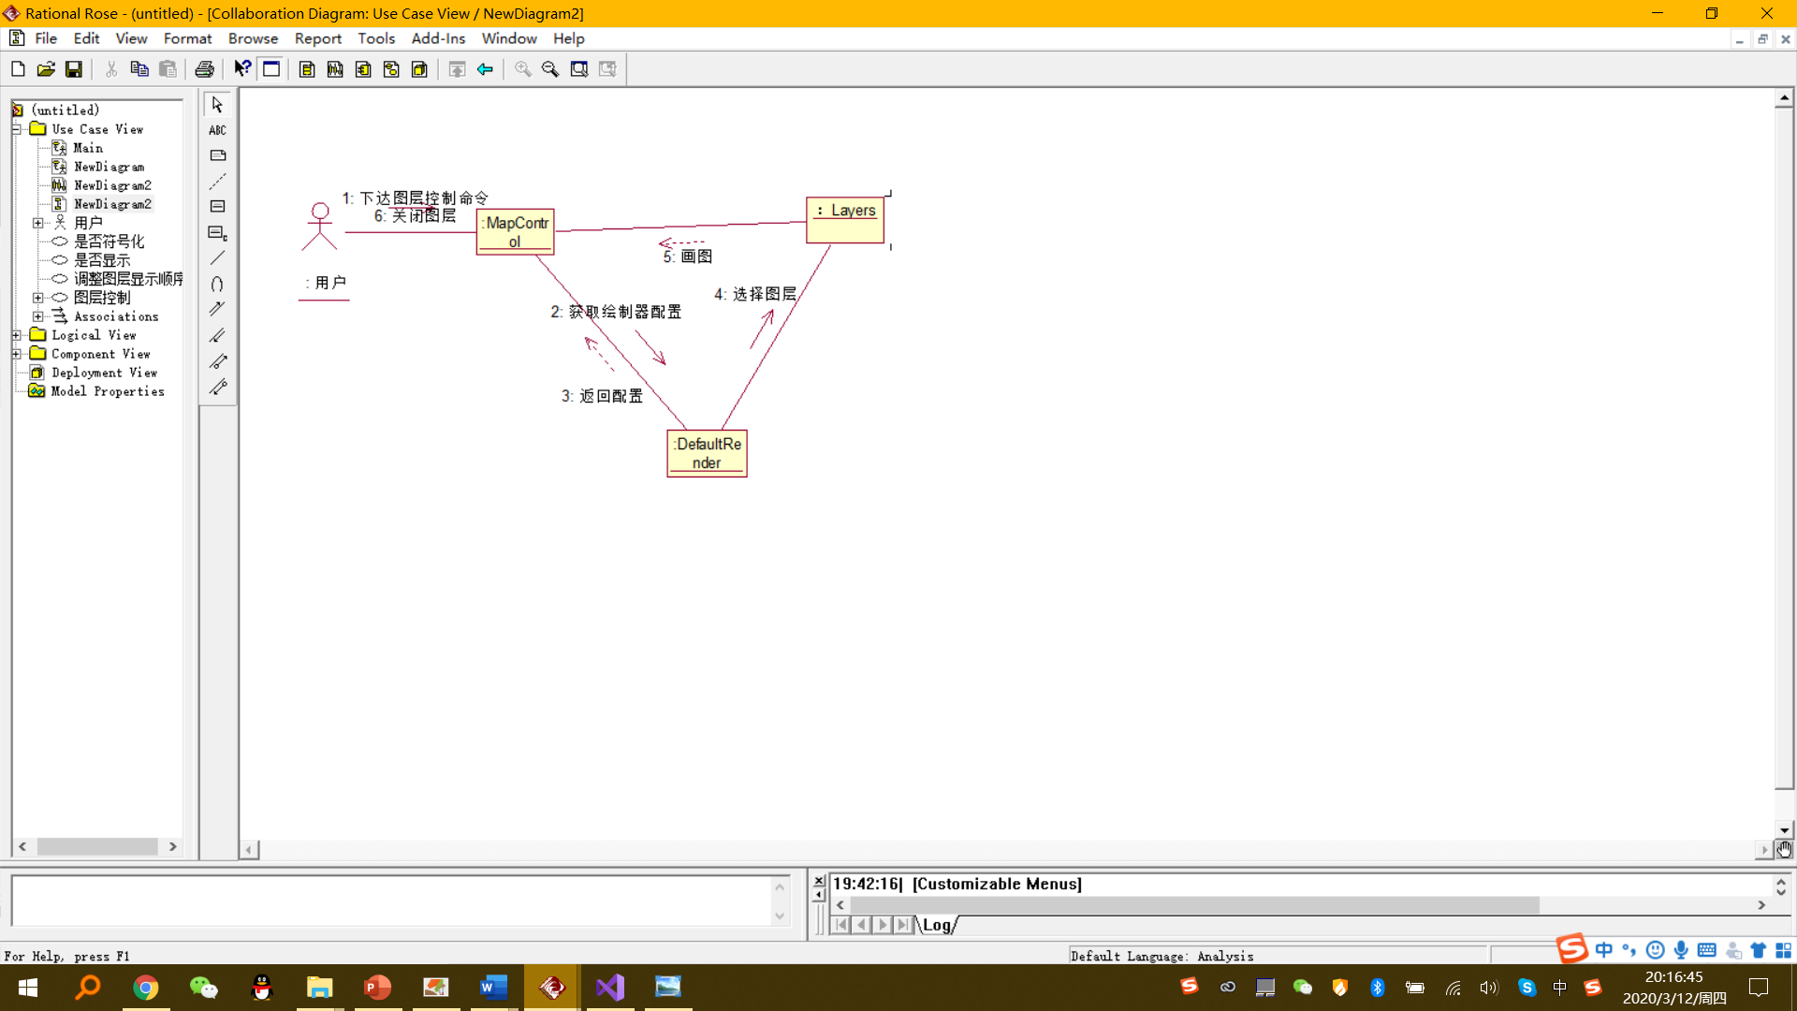

图层控制协作图

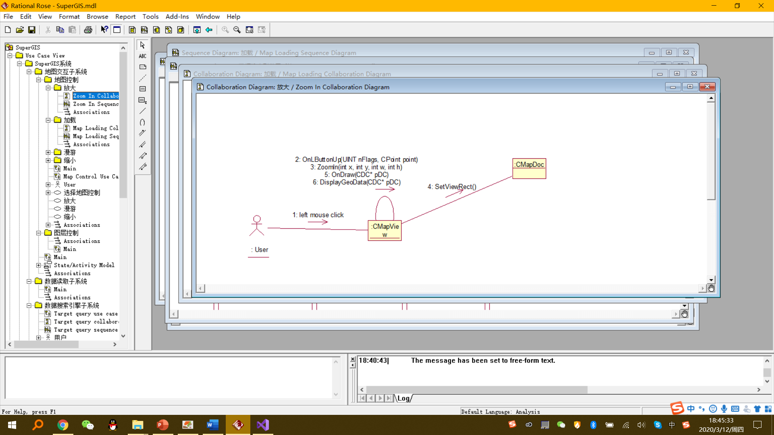

地图控制协作图（地图放大为例）

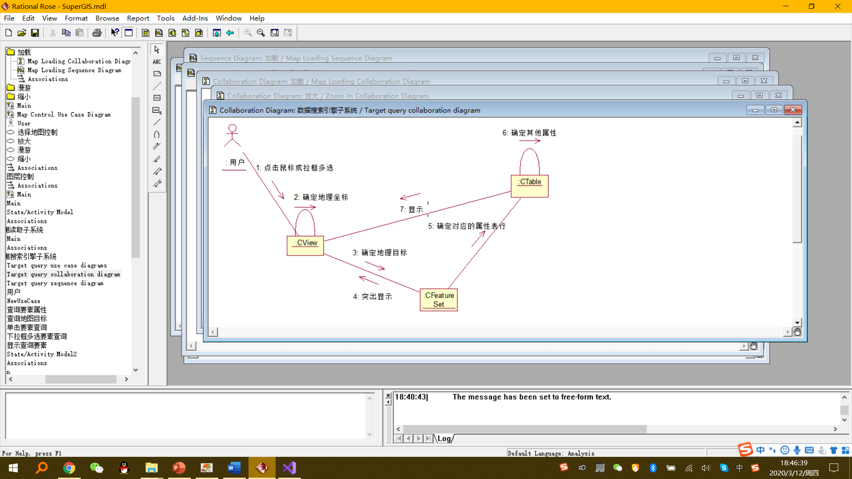

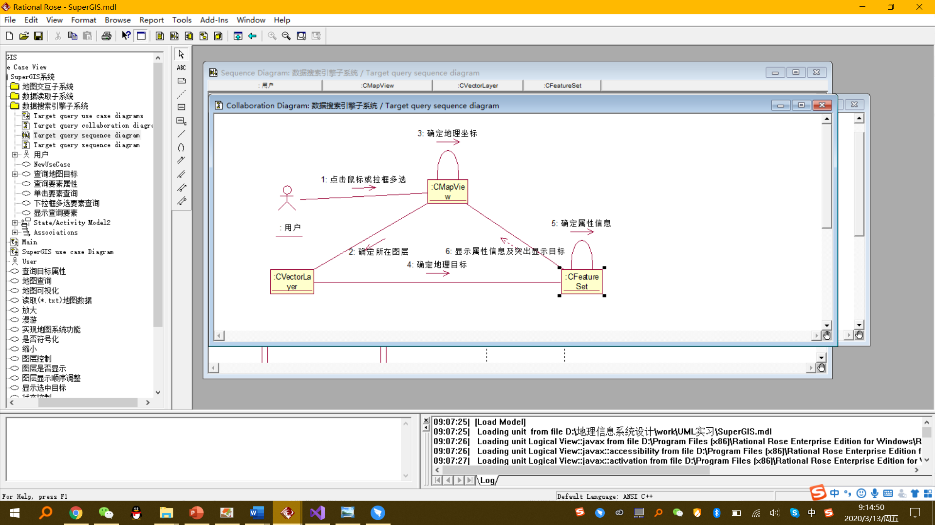

目标查询协作图

五、状态图

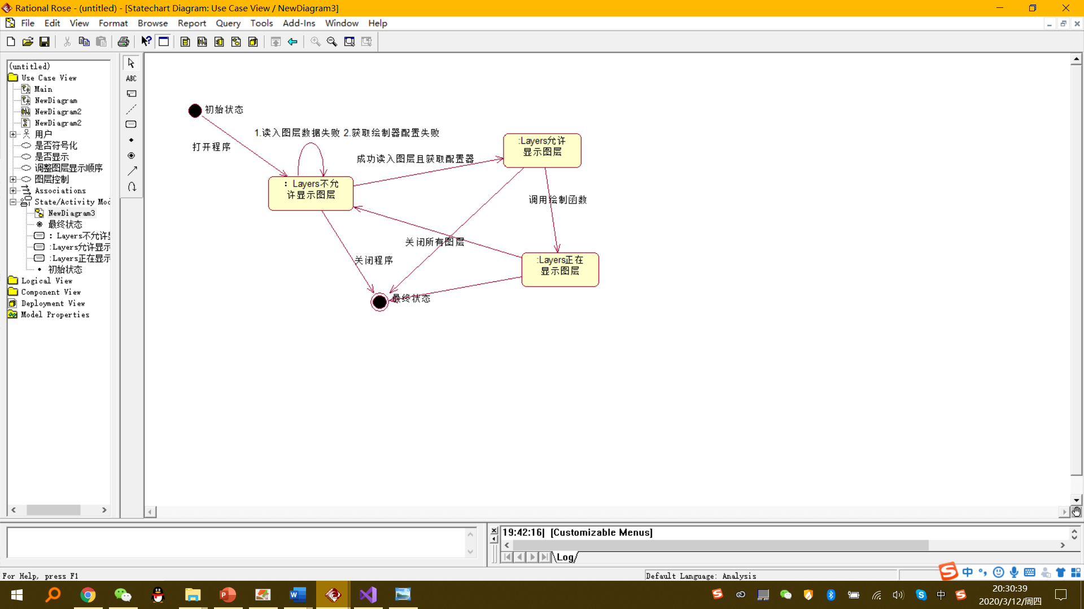

Layers状态图

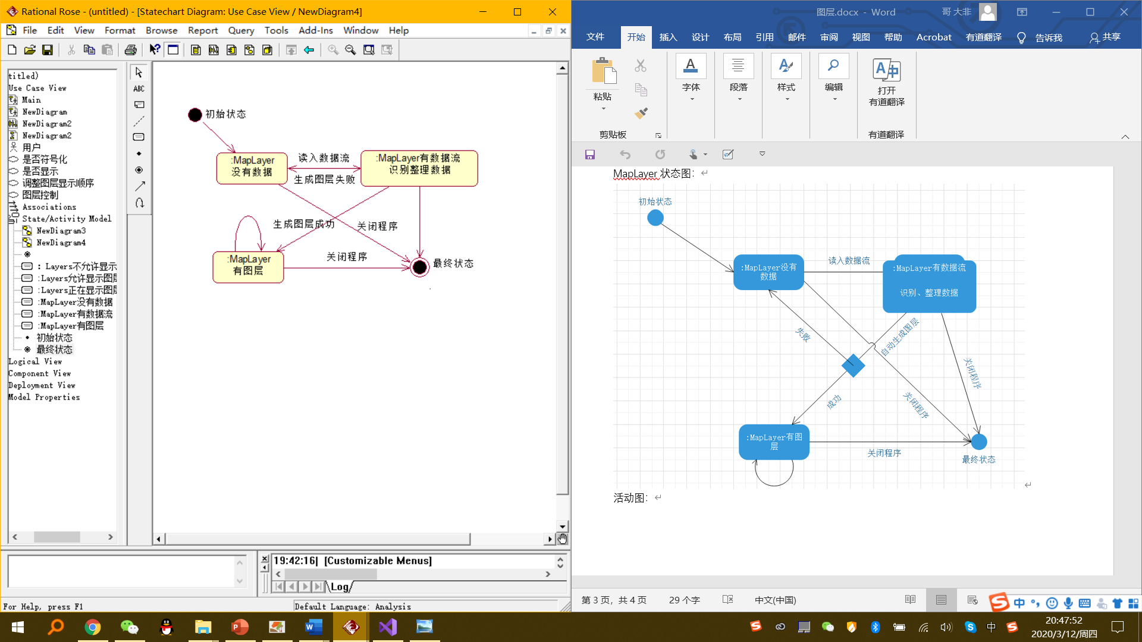

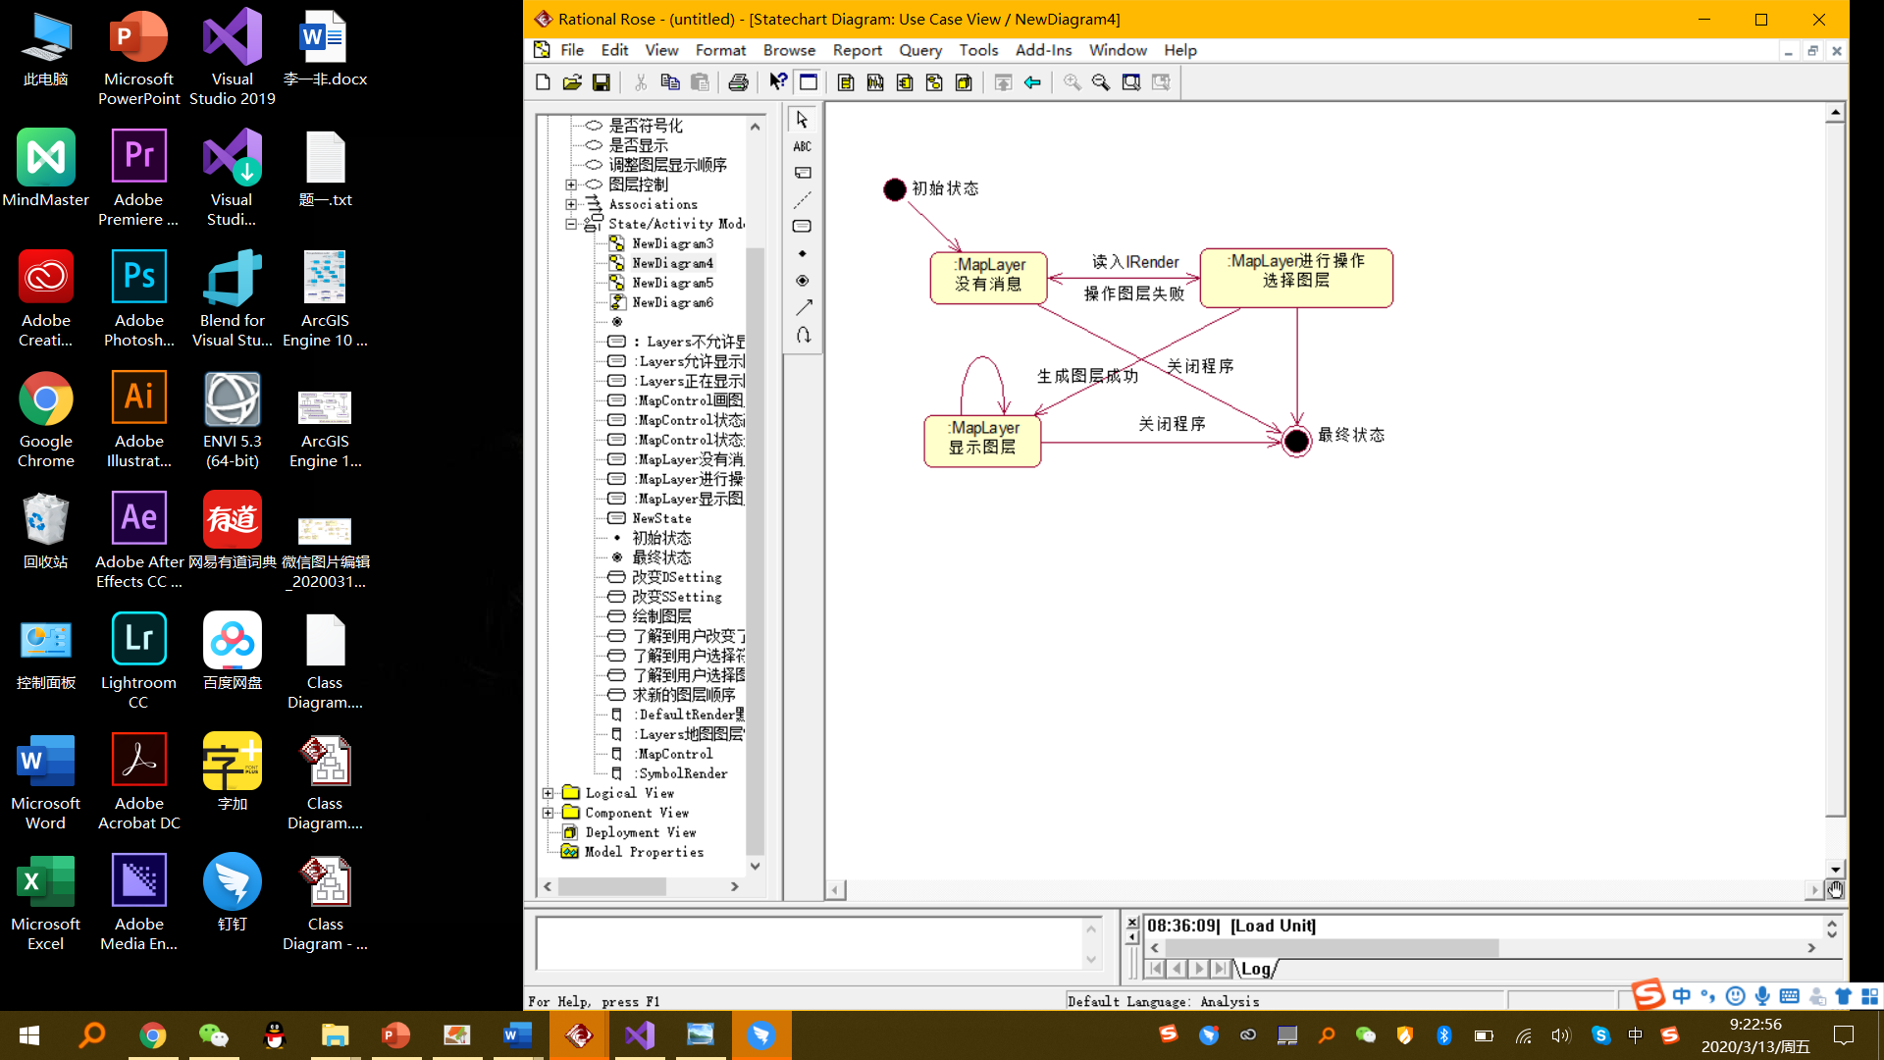

MapLayer状态图

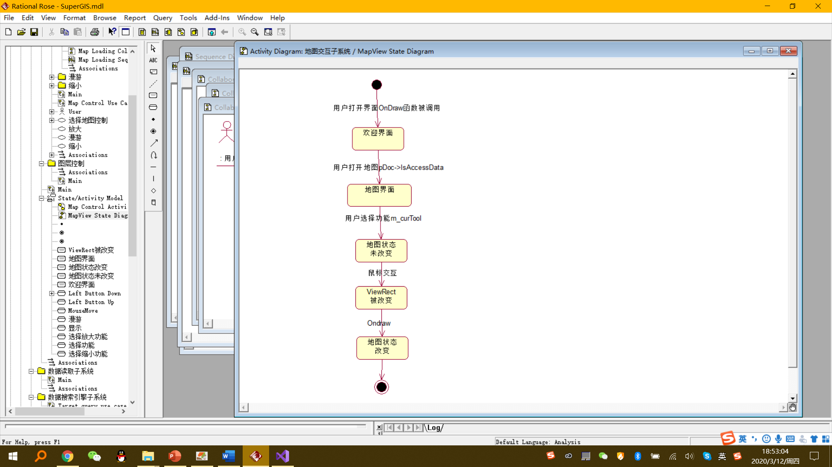

MapView状态图

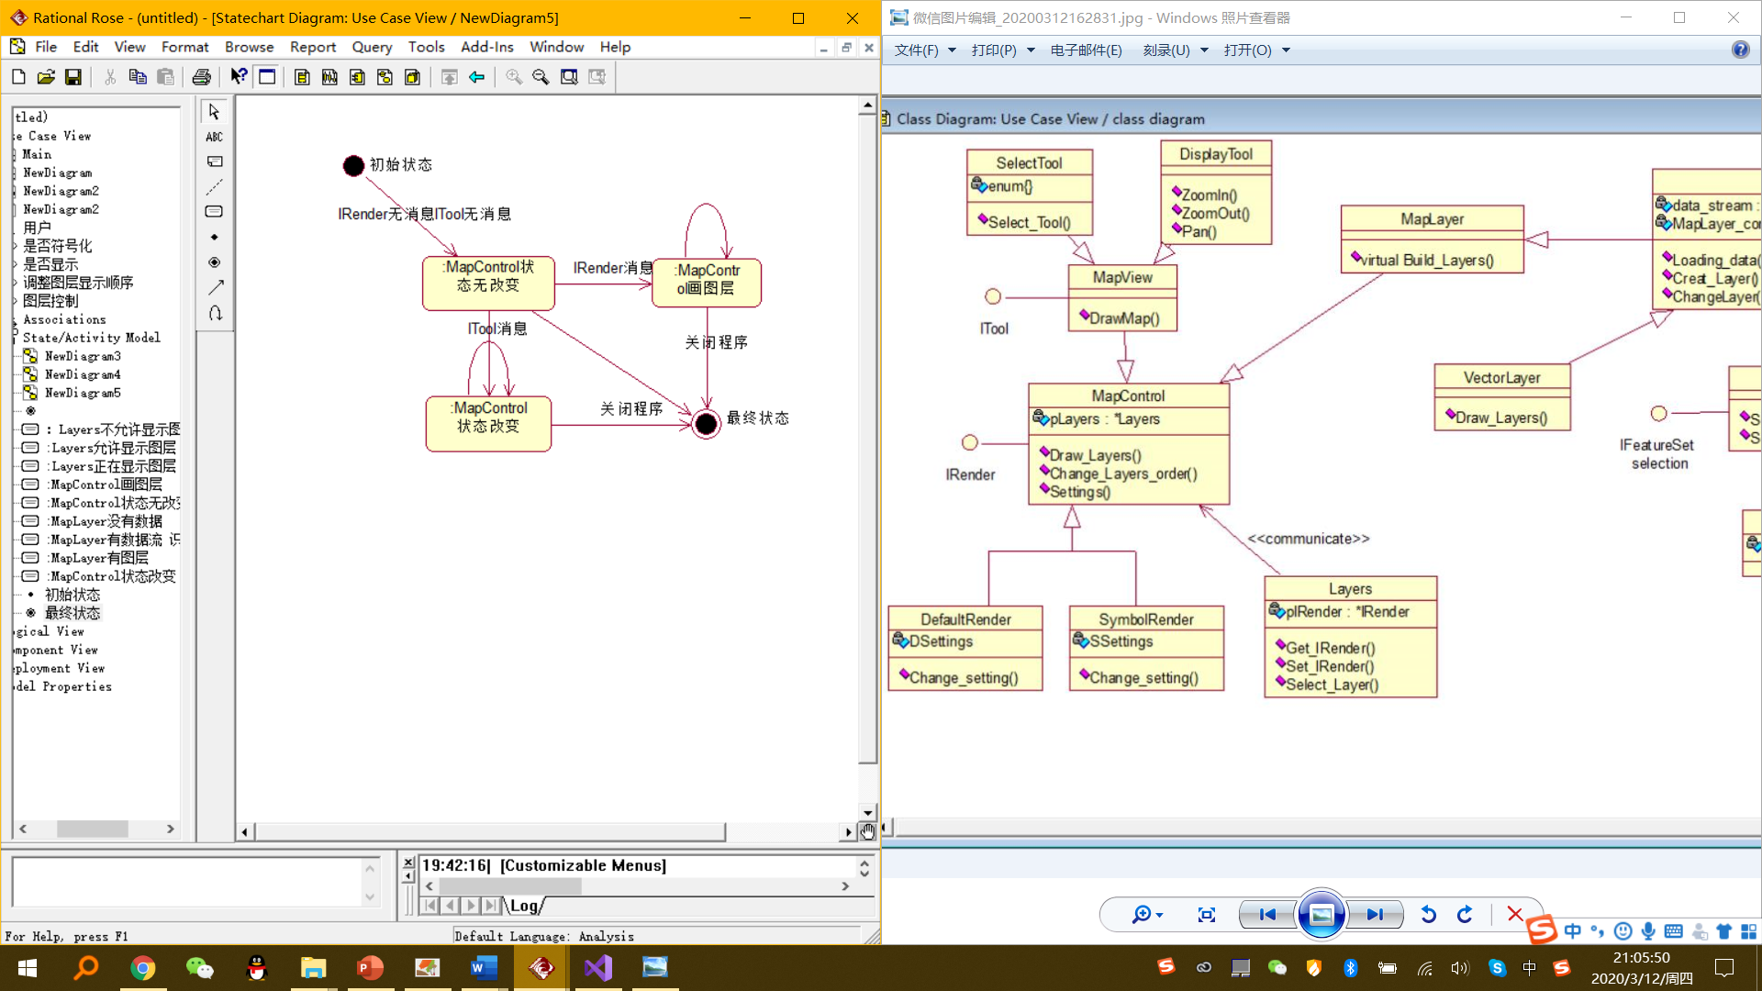

MapContol状态图

六、 活动图

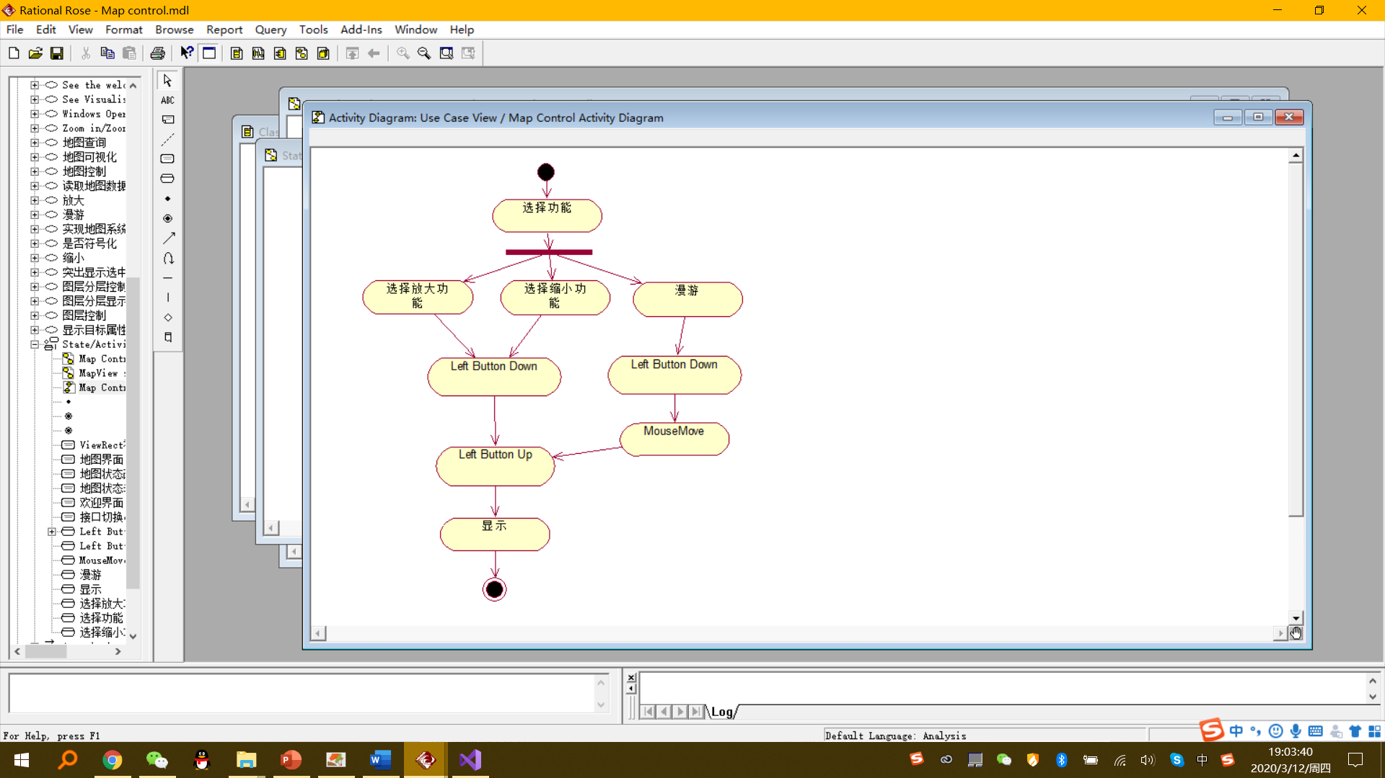

地图控制活动图

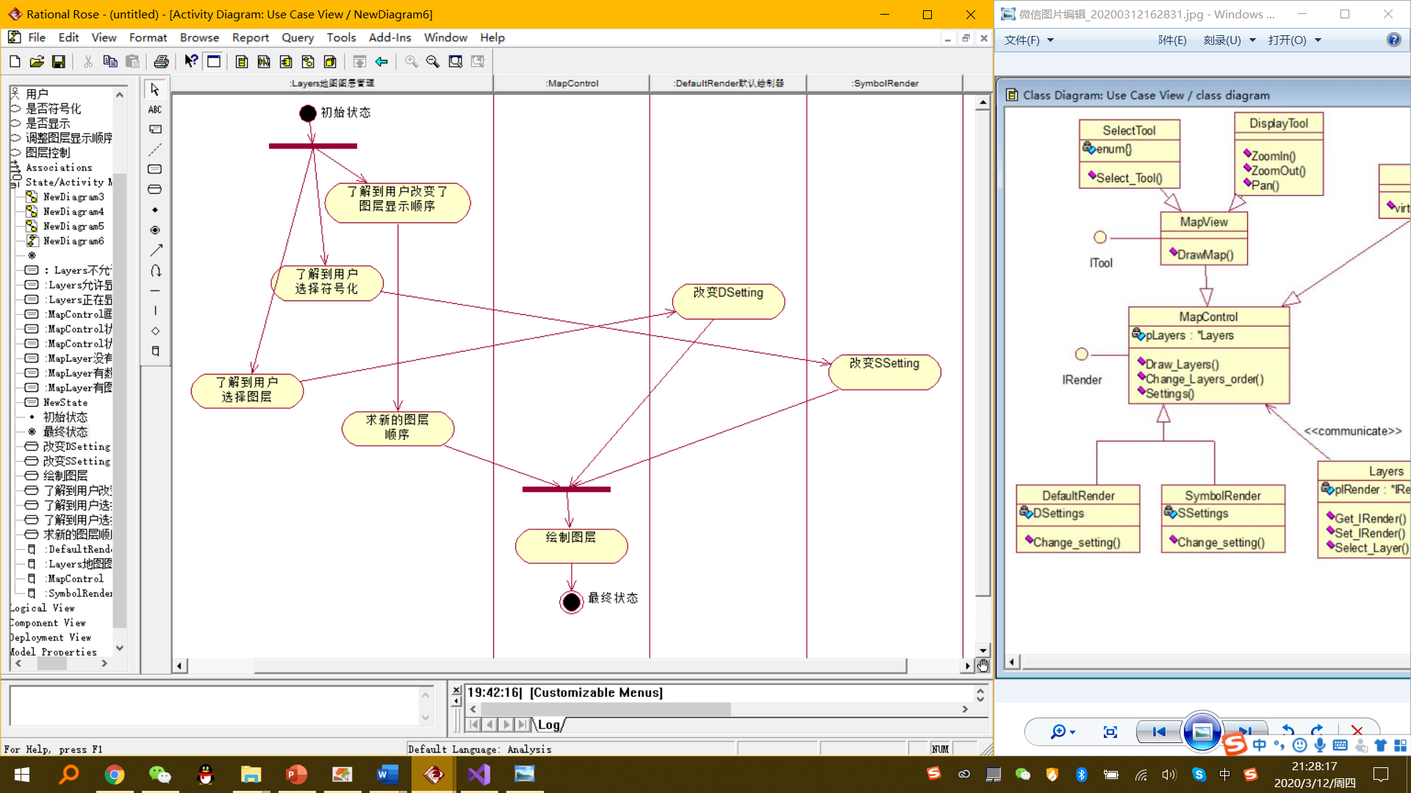

图层控制活动图

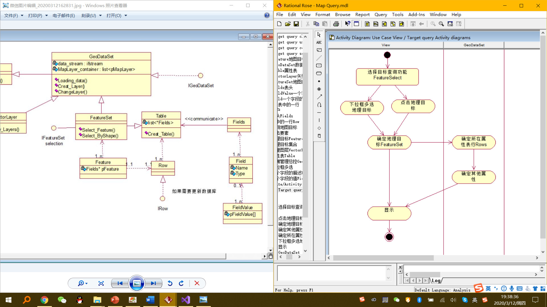

目标查询活动图

实习总结：

本次实习，收获颇丰，一方面，此次实习的内容为利用UML进行“地图显示软件”设计，对于UML图、地图显示软件及其两者之前的联系有了更深的了解。

本次实习用的Rational Rose软件绘制UML图，我们在学习之前都可以说是一无所知，完成实习不仅考验我们UML图知识的掌握和理解，也是对软件操作的巨大考验。刚开始的安装就历尽艰辛，在使用软件的过程中，我们更是查阅了大量网上的资料来熟悉软件操作，譬如绘制普通关联关系、组合关系和聚合关系，在工具栏中并没有相应的线来表示，通过查资料才知道，要在Customize中选择才可以，画聚合的话还要在自定义才可以等等。

类图是此次软件设计画图的关键，只有把类与类、类与接口的关系搞清楚了，才能理清思路进行其他图的绘制。类图前前后后改了很多次。

在实习前期，我们对于 类-接口-类 之间的关系感到十分迷茫；对于部分子类父类的从属关系及如何将其联系起来，在实习过程中也经常困扰着我们。

经过这次UML设计实习，我们对面向对象UML有了一个更全面的认识和了解，掌握了UML基本图形“用例图、类图、顺序图、活动图、合作图”等的绘制方法以及进行建模的方法与步骤。为以后系统的编制和设计建模打下了坚实的基础。

而在建模过程中遇到一些问题，诸如某些操作界面无法看到，一些修改影响了其他模型图的建立等。通过小组同学交流探讨和上网查询资料，也得到了比较满意的解决。在这次实验中，关于UML的概念以前比较模糊的地方，我们在实际操作中变的更加清楚了。UML作为面向对象建摸领域的工业标准，在软件系统的设计过程中有着巨大的优势。它的各个模型可以帮助我们更好地理解业务流程，建立更可靠、更完善的系统模型。UML的知识是十分丰富的，我们现在的认识不够。我们将会在以后的不断学习中，提高自己的UML知识。